GUÍA DE HISTORIA, GEO. Y C. SOCIALES.

Nombre: | Curso: 2°A | Fecha: semana N° 7
¿QUÉ APRENDEREMOS?
Objetivo (s): OA 7
Ubicar Chile, Santiago, la propia región y su capital en el globo terráqueo o en mapas, y describir la ubicación relativa de países limítrofes y de otros países de América del Sur, utilizando los puntos cardinales.
Contenidos:
Ubicación geográfica de Chile y sus regiones.
Objetivo de la semana: Ubicar Chile, Santiago, la propia región y su capital en el globo terráqueo o en mapas, países limítrofes y de otros países de América del Sur, utilizando los puntos cardinales.
Habilidad: Clasificar.

CLASE Nº1


¿Qué necesito saber?
Para comenzar necesitas saber de qué se trata la habilidad de ubicar y comprender que son regiones de Chile.



Entonces:
Ubicar: Situar algo o a alguien en un espacio o lugar determinado.
Globo terráqueo: Un globo terráqueo es un modelo tridimensional representado sobre una esfera a escala de la Tierra.
Región: Límite territorial entre una ciudad y otra dentro de un país.

Recordemos algunas cosas que hemos ido trabajando en clases anteriores:
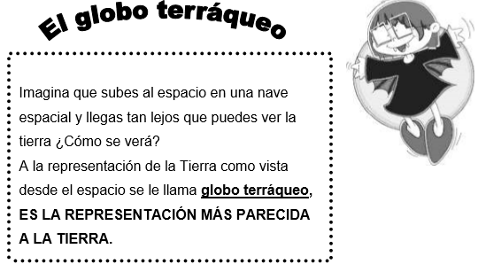

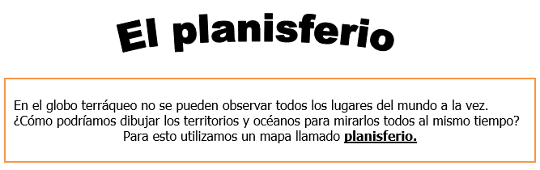
ACTIVIDAD
- Observa atentamente las imágenes y únelo con una línea al concepto que corresponde.
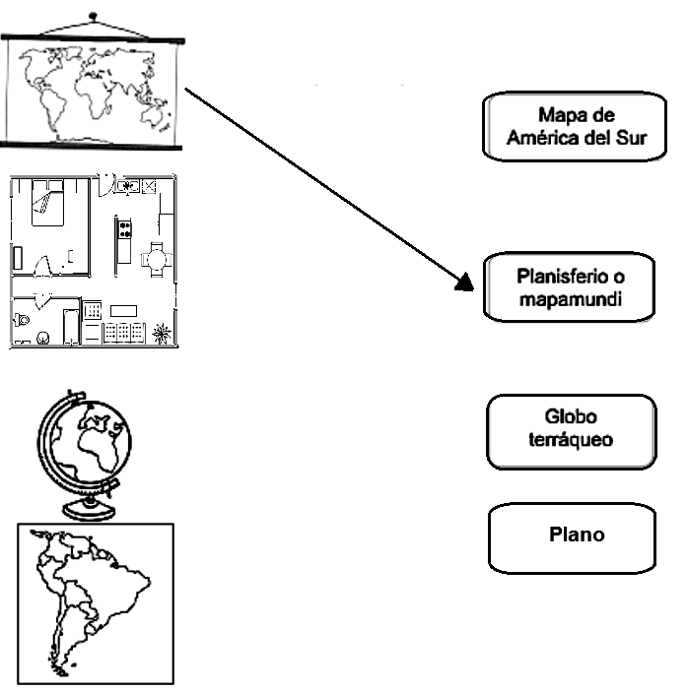

- Toma tu libro de Historia y abre la página número 25, ahí aparecen el mapa de América del Sur. Responde:
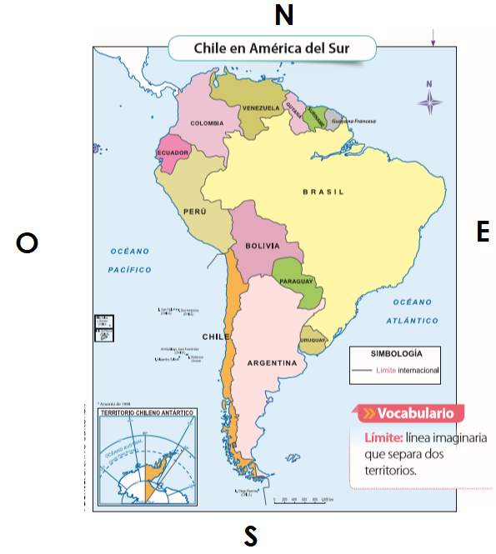
- ¿Cómo indicarías la ubicación de Chile? Usando los puntos cardinales.
Al Norte limita con P________, al Oeste con Océano _____________, al Sur con Océano ____________ y al Este con A_______________.
- ¿En qué ocasiones usas los mapas? (lugar - arriba)
Utilizo mapas al necesitar observar un ______________, visto desde ____________
- Da vuelta la hoja y abre la pág. 26. Éste mapa muestra las Regiones de Chile. Al lado derecho aparecen las 16 regiones de nuestro país.

Nuestro país al ser largo y angosto, se caracteriza por tener 16 regiones, la capital de nuestro país es Santiago que se ubica en la Región Metropolitana. Nosotros vivimos en la
Región de Libertador Bernardo O`Higgins.

Lee atentamente el mapa y responde:
- Ubica tu región en el mapa, enciérralo en un círculo. (Región de Libertador Bernardo O`Higgins)
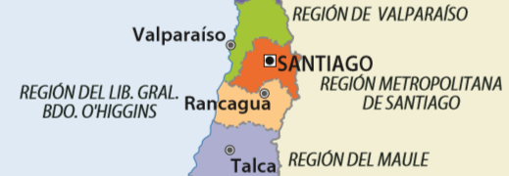
Te mostraré a través de éste modelamiento, como escribir los límites de una región.

Ej. La región Metropolitana limita: Al norte con Valparaíso, al oeste con Valparaíso ,al Sur con Rancagua , al oeste con la cordillera de los Andes.

AHORA TÚ, te dejaré algunas pistas, apóyate en ellas
(Santiago, Océano Pacífico, Talca, Cordillera de los Andes.)
Mi región es ________________________________________________,
limita al norte con _____________________________________________,
Al Oeste con _________________________________________________,
al Sur con ____________________________________________________
y al Este con _________________________________________________.

- Observa atentamente el siguiente mapa de tu Región Libertador Bernardo O`Higgins, Capital Rancagua.
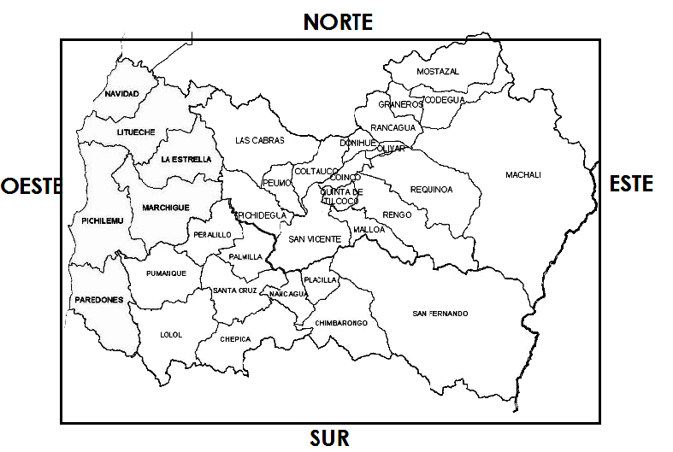
Con ayuda de éste mapa de Tu Región desarrolla las siguientes preguntas.
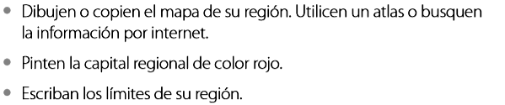
(Granero, Doñihue, Olivar, Machalí)
Norte: _______________________________________
Oeste: _______________________________________
Sur: _________________________________________
Este: ________________________________________

¡¡¡Excelente!!!
TOMA UNA FOTO DE LOS TICKET DE SALIDA Y ENVIALO A TU PROFESORA whatsapp +56945324806
DIA VIERNES

TICKET DE SALIDA Nº1 Historia semana 6

NOMBRE: _________________________________ FECHA: _____________ CURSO: 2º
- Responde aquí el ticket de salida.

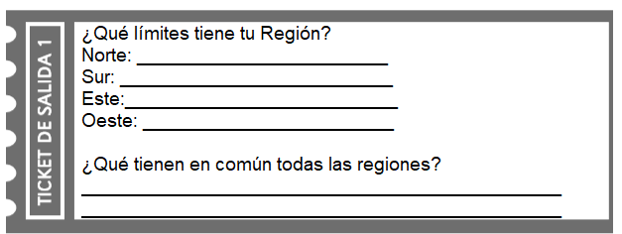

¡¡¡MUY BIEN !!!

